**IMPLEMENTASI SISTEM INFORMASI PEMBAYARAN BIAYA PENDIDIKAN BERBASIS WEBSITE**

*Website-Based Education Fee Payment Information System Design*

**Usulan Penelitian Untuk Skripsi S-1**

Di usulkan oleh :

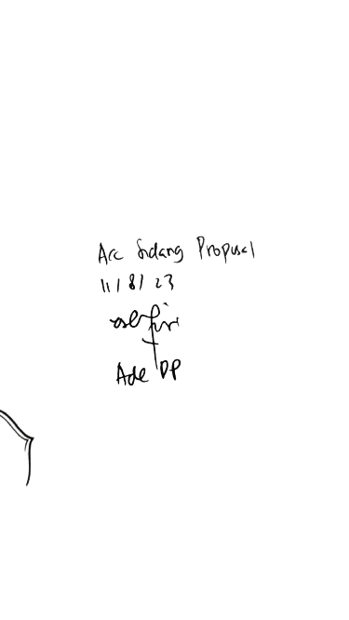**ESA FERNANDA**

**19312110**



**PROGRAM STUDI S1 INFORMATIKA**

**FAKULTAS TEKNIK DAN ILMU KOMPUTER**

**UNIVERSITAS TEKNOKRAT INDONESIA**

**BANDAR LAMPUNG**

**2023**

**IMPLEMENTASI SISTEM INFORMASI PEMBAYARAN BIAYA PENDIDIKAN BERBASIS WEBSITE**

*Website-Based Education Fee Payment Information System Design*

**Usulan Penelitian Untuk Skripsi S-1**

Di usulkan oleh :

**ESA FERNANDA**

**19312110**



**PROGRAM STUDI S1 INFORMATIKA**

**FAKULTAS TEKNIK DAN ILMU KOMPUTER**

**UNIVERSITAS TEKNOKRAT INDONESIA**

**BANDAR LAMPUNG**

**2023**

# LEMBAR PENGESAHAN

Usulan Penelitian

**Implementasi Sistem Informasi Pembayaran Biaya Pendidikan Berbasis Website**

Dipersiapkan dan disusun oleh

ESA FERNANDA

19312110

Telah disetujui

Tanggal :

Diketahui :

Program Studi S1 Informatika

|  |  |
| --- | --- |
| Ketua | Pembimbing |
|  |  |
| Dyah Ayu Megawaty M.Kom.  NIK 022 09 03 05 | Ade Dwi Putra M.Kom.  NIK 022 13 09 02 |

# KATA PENGANTAR

Puji syukur penulis panjatkan kepada Allah SWT karena atas berkat dan rahmatnya, penulis dapat menyelesaikan skripsi ini. Penulisan skripsi ini dilakukan dalam rangka untuk memenuhi syarat untuk mencapai gelar Sarjana Komputer (S.Kom) pada Program Studi SI Informatika, Fakultas Teknik dan Ilmu Komputer, Universitas Teknokrat Indonesia. Penulis menyadari bahwa, tanpa bantuan dan bimbingan dari berbagai pihak, sangatlah sulit bagi penulis untuk menyelesaikan laporan skripsi ini. Oleh karena itu, penulis mengucapkan terima kasih kepada:

1. Bapak Dr. H.M. Nasrullah Yusuf, S.E., M.B.A., selaku Rektor Universitas Teknokrat Indonesia.
2. Bapak Dr. H. Mahathir Muhammad, S.E., M.M., selaku Dekan Fakultas Teknik dan Ilmu Komputer Universitas Teknokrat Indonesia.
3. Ibu Dyah Ayu Megawaty, S.Kom., M.Kom., selaku Ketua Program Studi S1 Informatika Fakultas Teknik dan Ilmu Komputer Universitas Teknokrat Indonesia.
4. Bapak Ade Dwi Putra, S.Kom., M.Kom., selaku Dosen Pembimbing yang telah meluangkan waktu untuk membimbing penulis menyelesaikan skripsi ini.

Akhir kata, penulis berharap semoga Allah SWT berkenan membalas segala kebaikan semua pihak yang telah membantu dan semoga skripsi ini membawa manfaat bagi pengembangan ilmu.

Bandar Lampung, Agustus 2023

Penulis

# DAFTAR ISI

LEMBAR PENGESAHAN ii

KATA PENGANTAR iii

DAFTAR ISI iv

DAFTAR TABEL vii

DAFTAR GAMBAR viii

DAFTAR LAMPIRAN ix

1. PENDAHULUAN 1

1.1 Latar Belakang 1

1.2 Rumusan Masalah 4

1.3 Batasan Masalah 4

1.4 Tujuan Penelitian 4

1.5 Manfaat penelitian 4

2. LANDASAN TEORI 5

2.1 Tinjauan Pustaka 5

2.1.1 Literatur 1 : 6

2.1.2 Literatur 2 : 6

2.1.3 Literatur 3 : 7

2.1.4 Literatur 4 : 7

2.1.5 Literatur 5 : 7

2.2 Keaslian Penelitian 8

2.3 Sistem Informasi 8

2.4 SPP (Sumbangan Pembinaan Pendidikan 8

2.5 Website 9

2.6 *Extreme Programming (XP)* 9

2.7 *Laravel* 11

2.8 *PHP (Hypertext Preprocessor)* 11

2.9 *My SQL* 11

2.10 *UML (Unified Modelling Language)* 11

2.11 *Use Case Diagram* 12

2.12 *Activity Diagram* 13

2.13 Class Diagram 13

2.14 Pengujian *ISO 25010* 15

3. metode penelitian 16

3.1 Kerangka Penelitian 16

3.1.1 Identifikasi Masalah 17

3.1.2 Pendekatan 17

3.1.3 Usulan 17

3.1.4 Pengujian 17

3.1.5 Hasil 17

3.2 Tahapan Penelitian 18

3.3 Metode Pengumpulan Data 19

3.4 Analisis Kebutuhan Sistem 20

3.5 Perancangan Sistem 20

3.5.1 *Use* *Case Diagram* 20

3.5.2 *Activity Diagram* 23

3.5.3 Class Diagram 29

3.5.4 CRC Cards 29

3.6 Skenario Pengujian 31

3.6.1 Karakteristik *Functional Suitability* 31

3.6.2 Karakteristik *Usability* 32

3.7 Jadwal Penelitian 34

DAFTAR PUSTAKA 35

LAMPIRAN 37

# DAFTAR TABEL

Tabel 2.1 Tinjauan Pustaka 5

Tabel 2.2 *Use Case Diagram* 12

Tabel 2.3 *Activity Diagram* 13

Tabel 2.4 *Class Diagram* 14

Tabel 3.1 *Use Case Description* 21

Tabel 3.2 Angket Pengujian *Functional Suitability* 32

Tabel 3.3 Bobot Pengujian 33

Tabel 3.4 Angket Pengujian *Usability* 33

Tabel 3.5 Jadwal Penelitian 34

# DAFTAR GAMBAR

Gambar 2.1 Tahap Metode Extreme Programming. 10

Gambar 2. 2 Karakteristik ISO 25010 15

Gambar 3.1 Kerangka Penelitian 16

Gambar 3.2 Tahapan Penelitian 18

Gambar 3.3 Use Case Diagram sistem informasi pembayaran biaya pendidikan 22

Gambar 3.4 *Activity Diagram Login* 23

Gambar 3. 5 *Activity Diagram* mengubah data akun oleh admin 24

Gambar 3. 6 *Activity Diagram* melihat tagihan bulanan 25

Gambar 3.7 *Activity Diagram* Pembayaran 26

Gambar 3.8 *Activity Diagram* Memvalidasi Pembayaran 27

Gambar 3.9 *Activity Diagram* cetak bukti pembayaran 28

Gambar 3.10 UML *Class Diagram* 29

Gambar 3.11 *CRC Card* Admin 30

Gambar 3.12 *CRC Card* Siswa 30

Gambar 3.13 CRC Card SPP 30

Gambar 3.14 CRC Card Pembayaran 31

# DAFTAR LAMPIRAN

Lampiran 1 Wawancara Kepala Keuangan SMP IT Bustanul Ulum 37

Lampiran 2 Wawancara Petugas Pembayaran SMP IT Bustanul Ulum 38

Lampiran 3 Kartu SPP Siswa SMP IT Bustanul Ulum 39

Lampiran 4 Wawancara Staf Keuangan 40

Lampiran 5 Wawancara Staf Keuangan (Lanjutan) 41

# PENDAHULUAN

## Latar Belakang

Administrasi keuangan sekolah merupakan suatu langkah dalam mengelola keuangan sekolah, mulai dari penerimaan sampai bagaimana keuangan yang digunakan dipertanggung jawabkan secara objektif dan sistematis. Sistem pembayaran Sumbangan Pembinaan Pendidikan (SPP) adalah salah satu contoh sistem administrasi yang penulisannya masih menggunakan sistem manual (Mersita et al., 2022).

Dalam dunia pendidikan, khususnya sekolah masih banyak sekali pekerjaan yang dilakukan dengan cara konvensional. Tifatul Sembiring (2010), ketika menjabat sebagai Mentri Komunikasi dan Informatika (Kominfo) pernah mengeluarkan pernyataan bahwa perlu adanya penekanan dalam pemanfaatan Teknologi Informasi dan Komunikasi (TIK) pada bidang pendidikan. Salah satunya adalah pembayaran SPP yang masih menggunakan buku untuk mencatat data pembayaran SPP siswa. SPP merupakan singkatan dari Sumbangan Pembinaan Pendidikan, yaitu dana yang disumbangkan untuk berlangsungnya kegiatan pendidikan di suatu instansi. Pembayaran SPP yang masih dilakukan dengan cara konvensional memiliki kekurangan pada pengelolaan data.

SMP Islam Terpadu Bustanul Ulum merupakan salah satu sekolah tingkat menengah pertama swasta yang ada di Kabupaten Lampung Tengah beralamatkan di Jl. Lintas Timur Km.76, Kelurahan Terbanggi Besar, Kecamatan Terbanggi Besar, Kabupaten Lampung Tengah, Lampung 34163. Pada tahun 2002 didirikan sebuah Yayasan bernama Yayasan Pendidikan Bina Masyarakat Lampung Tengah yang bergerak dibidang Pendidikan. Yayasan ini kemudian mendirikan sebuah sekolah bernama SMP Islam Terpadu Bustanul Ulum dengan Kepala Sekolah bernama Bapak Nur Fathi, S.Kom. SMP Islam Terpadu Bustanul Ulum memiliki 32 orang Guru dan 507 siswa. Terdiri dari 17 rombongan belajar [(smpitbustanululum.sch.id diakses pada tahun 2023)](https://smpitbustanululum.sch.id/read/2/profil).

Sistem pembayaran SPP yang tertata dengan baik meminimalisir permasalahan yang terjadi. Dengan sistem yang baik dapat mempemudah wali murid dalam memantau biaya pembayaran SPP siswa, dan uang pembayaran lainnya seperti buku, seragam dan lainnya (Mersita et al., 2022). SMP Islam Terpadu Bustanul Ulum, sistem administrasi SPP masih menggunakan proses manual seperti keterangan yang diberikan oleh Ibu Sulastri, salah satu guru Tata Usaha bagian keuangan. Menurut beliau, terdapat beberapa masalah seperti proses pencarian data yang akan memakan banyak waktu dan tenaga apabila data yang ada sudah cukup banyak. Data yang jumlahnya banyak akan terus bertumpuk yang mengakibatkan cukup sulit untuk menyimpannya. Ketika di dalam penyimpanan pun rawan terjadi kerusakan dan kehilangan data. Oleh karena itu, dibutuhkan suatu pengalihan dan perubahan porses pengelolaan data pembayaran SPP yang dilakukan secara manual menjadi pengelolaan data berbasis komputer.

Belum optimalnya pemanfaatan komputer dalam proses pembayaran juga menyebabkan pelayanan yang lambat kepada siswa, sehingga tidak jarang menimbulkan antrian yang panjang karena lamanya pencatatan. Pengelolaan keuangan di sekolah merupakan salah satu kegiatan yang sangat penting, karena setiap kegiatan yang dilakukan disekolah pasti membutuhkan manajemen keuangan. Oleh karena itu, dibutuhkan suatu pengembangan proses pengelolaan data pembayaran yang masih dilakukan secara manual menjadi terkomputerisasi untuk meningkatkan kualitas dan mutu. Dengan adanya sistem terkomputerisasi ini diharapkan dapat memudahkan dalam segala aspek kehidupan. Teknologi informasi ditujukan untuk membantu pekerjaan dengan menyediakan informasi dan melakukan berbagai tugas yang berhubungan dengan pengolahan informasi (Isnain et al., 2022). Dengan menggunakan sistem yang terkomputasi, admin tidak perlu melakukan pencarian data secara manual dikarekanakan hanya dengan mencari di dalam sistem maka data yang dicari akan sangat cepat untuk ditemukan.

Oleh sebab itu, untuk mendukung sistem pembayaran dibutuhkan sistem yang terintegrasi dengan baik, sehingga segala proses transaksi berjalan dengan akurat. Metode yang dilakukan untuk mengembangkan sebuah sistem informasi ini adalah dengan menerapkan metode pengembangan sistem *Extreme Programming* (XP) dengan metode pengujian menggunakan ISO 25010. Analisis dan desain sistem dilakukan dengan menggunakan UML, Sublime Text, dan program aplikasinya menggunakan bahasa PHP serta database MySQL. Penelitian ini bertujuan untuk membuat sistem informasi pembayaran SPP berbasis web pada sekolah di SMP Islam Terpadu Bustanul Ulum dan memudahkan proses administrasi dan juga mengoptimalkan perhitungan data dalam pembuatan laporan yang dikelola oleh admin atau bendahara sekolah, serta menjadikan otorisasi laporan yang dilakukan kepala sekolah menjadi lebih mudah.

Menurut Beranda Agency dalam buku “Menggali Harta Karun Internet“ (2010:10), menjelaskan bahwa *World Wide Web* (www) atau disebut dengan istilah web merupakan layanan yang sangat banyak digunakan dalam internet dimana terdiri atas kumpuan dokumen elektronik dari seluruh Negara. Setiap dokumen elektronik dalam web disebut sebagai halaman web (*Web Page*)*,* yang dapat menyimpan teks, gambar, audio, dan video. Selain itu, halaman-halaman web biasanya tersambung ke dokumen-dokumen lainnya. website memberikan akses yang mudah dan cepat untuk mencari informasi, membeli produk, atau mendapat pengalaman baru. Sedangkan bagi pelaku bisnis, website dapat meningkatkan branding perusahaan serta memfasilitasi penjualan produk secara online. Menurut data dari Pengelola Nama Domain Internet Indonesia (PANDI), hingga Februari 2021 pengguna domain .id menyentuh angka 500.000 pengguna. Ini menunjukkan bahwa semakin banyak orang yang sadar akan pentingnya website di era serba digital dalam membentuk eksistensi daring (tekno.sindonews.com diakes pada tanggal 26 juni 2023).

Metode pengembangan sistem yang digunakan adalah *Extreme Programming* (XP), XP merupakan salah satu metode pengembangan perangkat lunak yang termasuk dalam *Agile Software Development* (Pressman, 2010). XP menggunakan pendekatan object-oriented sebagai paradigma pengembangan dan mencakup seperangkat aturan. Dalam XP, terdapat 4 (empat) kerangka kegiatan yaitu *planning, design, coding* dan *testing.*

Oleh sebab itu, untuk mendukung sistem pembayaran dibutuhkan sistem yang terintegrasi dengan baik, sehingga segala proses transaksi berjalan dengan akurat. Metode yang dilakukan untuk mengembangkan sebuah sistem informasi ini adalah dengan menerapkan metode pengembangan sistem XP. Analisis dan desain sistem dilakukan dengan menggunakan UML, Sublime Text, dan program aplikasinya menggunakan bahasa PHP serta database MySQL. Hasil penelitian ini adalah berupa Rancang Bangun Sistem Informasi Pembayaran Sekolah Berbasis Web Pada SMP Islam Terpadu Bustanul Ulum.

## Rumusan Masalah

Berdasarkan pada pemaparan latar belakang yang telah diuraikan di atas, maka rumusan masalah : “Bagaimana membangun sistem informasi pembayaran SPP pada SMP Islam Terpadu Busatanul Ulum ?”.

## Batasan Masalah

Permasalahan yang tercakup agar tidak berkembang terlalu jauh atau menyimpang terlalu jauh dari tujuannya dan tidak mengurangi pamecahan masalah. Maka penulis melakukan pembatasan masalah yang akan dibahas pada penyusunan Laporan skripsi ini adalah sebagai berikut :

1. Pembahasan penelitian berfokus pada sistem pembayaran SPP.
2. Sistem ini membahas pembayaran SPP berbasis *Web.*
3. Pembuatan aplikasi ini hanya menampilkan status pembayaran siswa.
4. Metode pembayaran hanya bisa transfer menggunakan rekening sekolah.

## Tujuan Penelitian

Penelitian ini bertujuan untuk mengembangkan sebuah sistem informasi berbasis web yang diharapkan dapat membantu pencatatan data pembayaran yang ada di SMP Islam Terpadu Bustanul Ulum menjadi terkomputerisasi, serta menjadikan otorisasi laporan yang dilakukan kepala sekolah menjadi lebih mudah.

## Manfaat penelitian

Manfaat penelitian ini yaitu :

1. Membantu pihak sekolah dalam memantau dan mengelola sistem pembayaran secara lebih efektif dan efisien.
2. Memberikan kemudahan bagi siswa dalam membayar biaya pendidikan sekolah.
3. Memberikan manfaat sebagai acuan bagi sekolah lain dalam mengembangkan sistem pembayaran SPP secara online.

# 

# LANDASAN TEORI

## Tinjauan Pustaka

Untuk melakukan penelitian ini diperlukan beberapa literatur yang berkaitan dengan judul dan pokok bahasan penelitian. Adapun beberapa literatur yang digunakan diantaranya

Tabel 2.1 Tinjauan Pustaka

|  |  |  |  |  |
| --- | --- | --- | --- | --- |
| No | Penulis Tahun | Judul | Metode | Hasil |
| 1. | Mohammad Subekhi Sidhik dan Hiram Sulistio Sibarani, 2021 | Perancangan sistem informasi administrasi untuk pembayaran SPP secara online berbasis Web | *Deskriptif* | Mengahsilkan sistem administrasi pembayaran SPP berbasis web dan sudah di ujicobakan menggunakan *white box* |
| 2. | Nur Azizah, Mohamad Warid dan Arif Hidayatulloh, 2020 | Implementasi Sistem Informasi Pembayaran SPP Berbasis Web | *Waterfall* | Mempermudah dan mempercepat pekerjaan dalam sistem pembayaran |
| 3. | Rika Mersita, Dedi Darwis dan Ade Surahman, 2022 | Sistem Informasi Pembayaran SPP pada Sekolah di Kecamatan Gedung Tataan dengan Metode *Extreme Programming* | *Extreme Programming* | sistem pembayaran berbasis web dan menggunakan metode pengembangan XP dan tools *laravel* dengan database MySql, serta pengujian menggunakan ISO 25010 |
| NO | Penulis Tahun | Judul | Metode | Hasil |
| 4. | Rony Wijanarko dan Azizah Shyam Pangestuti, 2021 | Sistem Informasi Pembayaran SPP Berbasis WEB pada SMK Muhammadiyah 11 Jakarta Pusat | *Waterfall* | Sistem informasi ini berhasil dibangun untuk membantu pihak sekolah khususnya dalam pencetakan laporan yang tidak lagi memerlukan pencatatan dalam bentuk arsip. |
| 5. | Dinda Ayu Prasticha, Auliya Rahman Isnain dan Ikbal Yasin, 2022 | Rancang Bangun Sistem Informasi Pembayaran Biaya Pendidikan (studi kasus : SMK Panggundi Luhur Lampung Tengah) | *Prototype* | Mempermudah dan mempercepat pekerjaan dalam sistem pembayaran, meminimalisir redudansi data atau kerangkapan data |

### Literatur 1 :

Mohammad Subekhi Sidhik, Hiram Sulistio Sibarani, (Sidhik & Sibarani, 2022). Membuat Perancangan sistem informasi administrasi untuk pembayaran SPP secara online berbasis Web di MI Nurul Falah yang bertujuan untuk Mengahsilkan sistem administrasi pembayaran SPP berbasis web. Perancangan ini menguntukkan metode *deskriptif* dan sudah di ujicobakan menggunakan *white box.* Hasil penelitian ini adalah memberikan alternatif pembayaran serta membantu perekapan data pembayaran siswa.

### Literatur 2 :

Nur Azizah, Mohamad Warid and Arif Hidayatulloh, (Azizah et al., 2020) membuat Implementasi Sistem Informasi Pembayaran SPP Berbasis Web di SMK Arrahman Tangerang yang bertujan untuk mempermudah dan mempercepat pekerjaan dalam sistem pembayaran. Perancangan ini menggunakan metode *Waterfall* dan *white box.* Hasil penelitian ini adalah mempermudah dan mempercepat pekerjaan dalam sistem pembayaran, sehingga dapat memberikan efektifitas dan efisiensi yang lebih baik dalam proses pembayaran SPP.

### Literatur 3 :

Rika Mersita, Dedi Darwis and Ade Surahman (Mersita et al., 2022) membuat Sistem Informasi Pembayaran SPP pada Sekolah di Kecamatan Gedung Tataan dengan tujuan bertujuan untuk membuat sistem informasi pembayaran SPP berbasis web pada sekolah di Kecamatan Gedung Tataan dan memudahkan proses administrasi dan juga mengoptimalkan perhitungan data dalam pembuatan laporan yang dikelola oleh admin atau bendahara sekolah, serta menjadikan otorisasi laporan yang dilakukan kepala sekolah menjadi lebih mudah. Perancangan ini menggunakan metode *Extreme Programming* dan sudah diuji menggunakan ISO 25010. Hasil penelitian ini adalah aplikasi pembayaran SPP.

### Literatur 4 :

Rony Wijanarko, Azizah Shyam Pangestuti (Pangestuti & Wijanarko, 2021) membuat Sistem Informasi Pembayaran SPP Berbasis WEB pada SMK Muhammadiyah 11 Jakarta Pusat dengan bertujuan untuk untuk membantu pihak sekolah khususnya dalam pencetakan laporan yang tidak lagi memerlukan pencatatan dalam bentuk arsip. Perancangan ini menggunakan metode *Waterfall.* Hasil dari penelitian ini adalah mempermudah dalam pengolahan data dan mempermudah TU dan Siswa untuk bertransaksi pembayaran spp lebih cepat.

### Literatur 5 :

Dinda Ayu Prasticha, Auliya Rahman Isnain dan Ikbal Yasin, (Isnain et al., 2022) membuat Rancang Bangun Sistem Informasi Pembayaran Biaya Pendidikan di SMK Panggundi Luhur Lampung Tengah dengan bertujuan untuk Mempermudah dan mempercepat pekerjaan dalam sistem pembayaran, meminimalisir redudansi data atau kerangkapan data. Dalam perancangan aplikasi ini menggunakan metode *Prototype.* Hasil dari penelitian ini adalah sistem informasi pembayaran SPP dan Daftar Ulang pada SMK Pangudi Luhur Lampung Tengah dapat mempermudah dan mempercepat transaksi pembayaran pada SMK.

## Keaslian Penelitian

Adapun beberapa hal yang menjadi pembeda antara penelitian yang dilakukan penulis dengan penelitian yang dilakukan sebelumnya sebagaimana sudah terlampir pada table tinjauan pustaka, diantaranya adalah :

1. Pendekatan yang diuntukkan pada penelitian menguntukkan metode Extreme Programming (XP).
2. Tahapan pengembangan aplikasi menguntukkan framework Laravel.
3. Platform yang diuntukkan dalam perancangan aplikasi merupakan platform Web.
4. Pengujian sistem menguntukkan pengujian Black-Box Testing.

## Sistem Informasi

Perkembangan teknologi informasi dan komunikasi kini senantiasa mengalami peningkatan pesat pada pemanfaatannya yang semakin beragam menyesuaikan dengan kegiatan-kegiatan manusia yang modern dan canggih. Salah satu aspek yang menjadi sorotan utama saat ini adalah penggunaan teknologi informasi dan komunikasi sebagai media informasi dan promosi. Media promosi tidak lagi terbatas pada media cetak, elektronik berbasis televisi dan radio dengan harga yang mahal, namun ada sebuah alternatif lain dengan biaya murah yang sangat mungkin dijangkau adalah dengan memanfaatkan internet, selain jangkauan yang luas mendunia, internet juga memungkinkan pemilik usaha dan layanan bisa langsung berinteraksi dengan calon klien. Salah satu cara yang dilakukan dalam penggunaan internet adalah membangun sebuah website (Trimarsiah & Arafat, 2017).

## SPP (Sumbangan Pembinaan Pendidikan

Hayati (2013) Menurut kamus besar bahasa Indonesia definisi pembayaran adalah dari suku kata“pem.ba.yar.an” adalah proses, cara, perbuatan membayar, maka pengertian pembayaran SPP adalah proses membayar SPP yang dilakukan berulang-ulang, sekali dalam satu bulan, dasar hukum pengusutan SPP adalah keputusan bersama tiga menteri, yaitu: (1) Menteri Pendidikan dan Kebudayaan (No. 0257/K/1974), (2) Menteri dalam Negeri (No. 221 tahun 1947), (3) Menteri Keuangan (No. Kep. 1606/MK/11/1974). SPP dimaksudkan untuk membantu pembinaan pendidikan seperti yang ditunjukan pada pasal 12 keputusan tersebut yakni untuk membantu penyelenggaraan sekolah, kesejahteraan personal, perbaikan sarana dan prasarana dan kegiatan supervisi.Selanjutnya pada pasal 18 dinyatakan bahwa kedudukan Kepala Sekolah dalam pengelolaan SPP adalah bendaharawan khusus yang bertanggungjawab dalam penerimaan, penyetoran, dan penggunaan dana yang telah ditentukan terutama dana penunjang pendidikan (DPP).

## Website

Menurut Beranda Agency dalam buku “Menggali Harta Karun Internet“ (2010:10), menjelaskan bahwa *World Wide Web* (www) atau disebut dengan istilah web merupakan layanan yang sangat banyak digunakan dalam internet dimana terdiri atas kumpuan dokumen elektronik dari seluruh Negara. Setiap dokumen elektronik dalam web disebut sebagai halaman web (*Web Page*)*,* yang dapat menyimpan teks, gambar, audio, dan video. Selain itu, halaman-halaman web biasanya tersambung ke dokumen-dokumen lainnya. website memberikan akses yang mudah dan cepat untuk mencari informasi, membeli produk, atau mendapat pengalaman baru.

## *Extreme Programming (XP)*

Menurut pendapat Pressman (2010) XP merupakan salah satu metode pengembangan perangkat lunak yang termasuk dalam Agile Software Development. XP menggunakan pendekatan object-oriented sebagai paradigma pengembangan dan mencakup seperangkat aturan. Dalam XP, terdapat 4 (empat) kerangka kegiatan yaitu planning, design, coding dan testing. Tahapan-tahapan metode pengembangan sistem dengan metode Extreme Programming dapat dilihat pada gambar 1 dibawah ini:

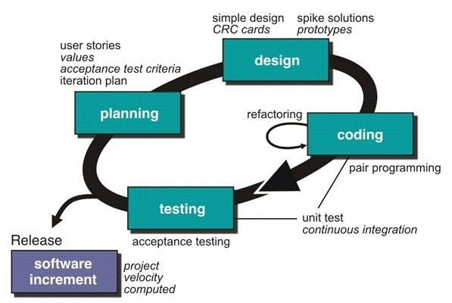

Gambar 2.1 Tahap Metode Extreme Programming.

Sumber (Pressman.R.S. 2010)

Menurut Pressman,(2010) ada 4 tahapan yaitu :

1. Perencanaan (*Planning*)

Tahap perencanaan dimulai dengan memahami konteks bisnis dari aplikasi, mendefinisikan *output*, fitur-fitur yang ada di dalam aplikasi, fungsi-fungsi dari aplikasi yang dibuat, serta alur pengembangan aplikasi. Dapat dikatakan bahwa tahap ini menentukan keseluruhan fungsionalitas yang akan dikembangkan dalam *system*

1. Desain (*Design*)

Pada tahap ini fokus pada desain aplikasi sederhana, alat bantu untuk mendesain pada tahap ini dapat menggunakan CRC (*Class Responsibility Collaborator*). CRC memetakan kelas-kelas yang akan dibangun dalam *use case diagram, class diagram* dan *activitiy diagram*.

1. Pengkodean (*Coding*)

*Coding* adalah penerjemahan desain ke dalam bahasa pemrograman yang dikenali oleh user. Bahasa pemrograman yang dikenali oleh komputer.

1. Pengujian (*Testing*)

Sistem yang telah dibangun harus diuji terlebih dahulu untuk menemukan kesalahan. Pada penelitian ini menggunakan *Black-Box Testing*, dimana pengujian diakhir pembuatan perangkat lunak apakah perangkat lunak dapat berfungsi dengan baik.

## *Laravel*

Laravel adalah sebuah framework web berbasis PHP yang open-source dan tidak berbayar, diciptakan oleh Taylor Otwell dan diperuntukkan untuk pengembangan aplikasi web yang menggunakan pola MVC. Struktrur pola MVC pada laravel sedikit berbeda pada struktur pola MVC pada umumnya. Di laravel terdapat routing yang menjembatani antara request dari user dan controller. Jadi controller tidak langsung menerima request tersebut (Trimarsiah & Arafat, 2017)

## *PHP (Hypertext Preprocessor)*

Menurut (Mubarak, 2019) PHP (Hypertext Preprocessor) merupakan salah satu bahasa pemograman yang berjalan dalam sebuah web server dan berfungsi sebagai pengolah data pada sebuah server. Data yang dikirim oleh user client akan diolah dan disimpan pada database web server dan dapat ditampilkan kembali apabila diakses. Untuk menjalankan kode-kode program PHP, file harus di upload kedalam server.

## *My SQL*

MySQL adalah sebuah software open source yang digunakan untuk membuat sebuah database. Berdasarkan pendapat yang dikemukakan di atas dapat ditarik kesimpulan bahwa MySQL adalah Suatu software atau program yang digunakan untuk membuat sebuah basis data yang bersifat open source .

## *UML (Unified Modelling Language)*

Menurut Rahman Abdillah (Abdillah, 2021) mengungkapkan bahwa UML adalah fleksibilitas dan dapat menggambarkan sistem perangkat lunak lebih rinci dan detail. Dalam artikel ini, penulis menggunakan metode SDLC yang dikenal sebagai tahapan proses pengembangan perangkat lunak.

## *Use Case Diagram*

*Use Case* merupakan salah satu *tools* yang digunakan untuk membuat pemodelan interaksi user dengan sistem (Setiyani, 2021). *Use case* bekerja dengan mendeskripsikan tipikal interaksi antara user sebuah sistem dengan sistemnya sendiri melalui sebuah cerita bagaimana sistem itu dipakai. Simbol yang digunakan dalam *use case* diagram dapat dilihat pada tabel berikut ini.

Tabel 2.2 *Use Case Diagram*

|  |  |  |  |
| --- | --- | --- | --- |
| No | Simbol | Nama | Keterangan |
| 1 |  | Aktor | Mewakili peran orang, sistem yang lain, atau alat ketika berkomunikasi dengan *use case* |
| 2 |  | *Use Case* | Abstraksi dan interaksi antara sistem dan actor |
| 3 |  | *Association* | Abstraksi dari penghubung antara aktor dan *use case* |
| 4 |  | *Generalisasi* | Menunjukkan spesialisasi aktor untuk dapat berpartisipasi dengan *use case* |
| 5 | <<include>> | *Include* | Menunjukkan bahwa suatu use case seluruhnya merupakan fungsionalitas dari use case lain |
| 6 | <<extend>> | *Extend* | Menunjukkan bahwa suatu use case merupakan tambahan fungsi |

Sumber: (Rosa and Shalahudin)

## *Activity Diagram*

Diagram aktivitas (activity diagram) menggambarkan aliran kerja (workflow) atau aktivitas sistem bukan apa yang dilakukan aktor, jadi semua aktivitas yang dapat dilakukan oleh sistem (Setiyani, 2021). Simbol yang digunakan dalam *use case diagram* dapat dilihat pada tabel berikut ini.

**Tabel 2.3** *Activity Diagram*

|  |  |  |  |
| --- | --- | --- | --- |
| No | Simbol | Nama | Keterangan |
| 1 |  | Aktivitas | Aktivitas yang dilakukan *system*, aktivitas biasanya diawali dengan kata kerja |
| 2 |  | Percabangan | Percabangan dimana ada pilihan aktivitas yang lebih dari satu |
| 3 |  | Status Awal | Sebuah diagram memiliki sebuah status awal |
| 4 |  | Status Akhir | Bagaimana benda dibuat dan dihancurkan |
| 5 |  | Penggabungan | Penggabungan dimana  lebih dari satu aktivitas digabungkan jadi satu |
| 6 | |  | | --- | |  | |  | | *Swimlane* | Memisahkan organisasi bisnis yang bertanggung jawab terhadap aktivitas yang terjadi |

Sumber: (Rosa and Shalahudin)

## Class Diagram

*Class Diagram* merupakan gambaran struktur sistem dari segi pendefinisian kelas-kelas yang akan dibuat untuk membangun sistem. Class Diagram merupakan salah satu jenis diagram UML yang digunakan untuk menggambarkan koneksifitas basis data (Setiyani, 2021). Simbol yang digunakan dalam *use case* diagram dapat dilihat pada tabel berikut ini.

Tabel 2.4 *Class Diagram*

|  |  |  |  |
| --- | --- | --- | --- |
| No | Simbol | Nama | Keterangan |
| 1 |  | Kelas | Kelas yang terdapat pada struktur |
| 2 |  | *Interface* | Interface sama dengan konsep interface dalam pemrograman berorientasi objek |
| 3 |  | Asosiasi Berarah | Relasi antar kelas dengan makna kelas yang satu digunakan oleh kelas yang lain, asosiasi biasanya disertai dengan simbol |
| 4 |  | Generalisasi | Relasi antar kelas dengan makna generalisasi spesialisasi |
| 5 |  | *Dependency* | Relasi antar kelas dengan makna ketergantungan antar kelas. |
| 6 |  | Agregasi | Relasi antar kelas dengan makna ketergantungan antar kelas. |
| 7 |  | Asosiasi | Relasi antar kelas dengan makna umum, asosiasi biasanya juga disertai dengan *multiplicity* |

Sumber: (Rosa and Shalahudin)

## Pengujian *ISO 25010*

ISO 25010 merupakan bagian dari model sistem pengujian kualitas perangkat lunak (*software testing*) yang menggantikan ISO 9126 untuk kesiapan dari suatu produk perangkat lunak (*software engineering*) - Software product Quality Requirements and Evaluation (SQuaRE). Standar ISO/IEC 25010 adalah standar kualitas pengujian terhadap perangkat lunak secara internasional yang berlaku atau digunakan saat ini. Dalam mengembangkan atau memilih produk perangkat lunak berkualitas tinggi, maka akan terjadi interaksi dimana ketika suatu produk digunakan akan disesuaikan dengan konteks penggunaan tertentu.(Hakim et al., 2021). Karakteristik kualitas pada ISO 25010 ditunjukan pada **Gambar 2.2**

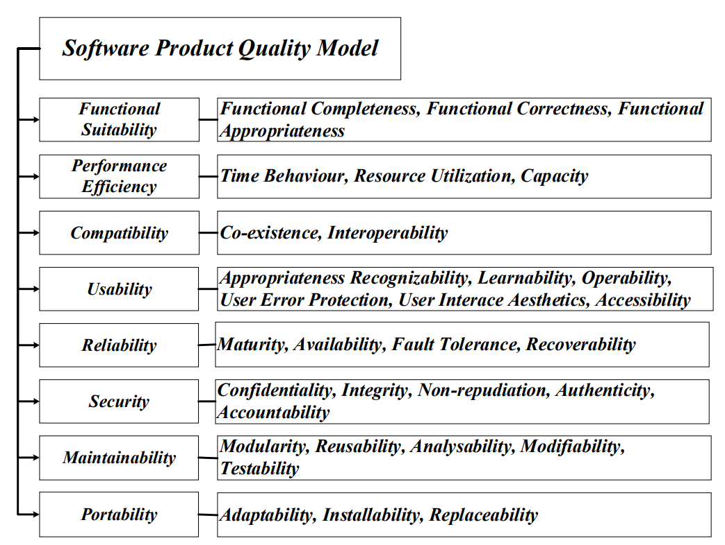

Gambar 2. 2 Karakteristik ISO 25010

**Sumber :** (Mulyawan et al., 2021)

# metode penelitian

## Kerangka Penelitian

Kerangka penelitian merupakan suatu diagram yang menjelaskan secara garis besar alur logika berjalannya sebuah penelitian. Kerangka penelitian pada penelitian ini dapat dilihat pada **Gambar 3.1**

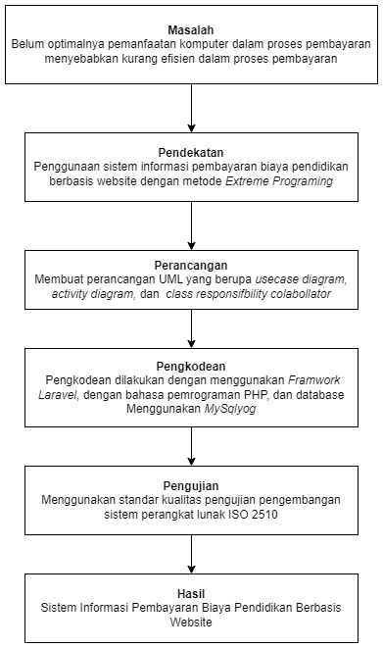

Gambar 3.1 Kerangka Penelitian

### Identifikasi Masalah

Tahapan penelitian ini diawali dengan penemuan masalah penelitian yaitu bagaimana cara membuat suatu sistem baru yang lebih efisien dalam proses pembayaran guna mempermudah orangtua siswa dalam membayar dan membantu staf keuangan sekolah dalam mengelola data.

### Pendekatan

Pendekatan dalam penelitian ini adalah cara dilakukan peneliti untuk menerapkan metode yang digunakan dalam penelitian. Pada penelitian ini penulis menerapkan metode pengembangan didtem *Extreme Programming*, terdiri dari tahapan *Planning, Design, Coding, Testing.* Pembuatan aplikasi menggunakan framwork Sublime Text. Selanjutnya, peneliti menggunakan pengujian perangkat lunak ISO 25010 dengan karakteristik *functionality* dan *usability*.

### Usulan

Usulan pada tahapan penelitian ini adalah membuat suatu sistem pembayaran yang baru yang akan menggantikan sistem sebelumnya yang masih secara konvensional dengan cara membuat sistem informasi pembayaran berbasis website guna mempermudah orangtua siswa dalam melakukan pembayaran dan bagi staf sekolahan dalam mengelola data pembayaran siswa.

### Pengujian

Pengujian yang akan dilakukan yaitu pengujian ISO 2510 untuk mengevaluasi kualitas sistem perangkat lunak secara spesifik. Aspek pengujian ISO 2510 yang digunakan menggunakan *functionality* dan *usability* dalam menguji kelayakan aplikasi.

### Hasil

Hasil dari penelitian ini adalah Sistem Informasi Pembayaran Biaya Pendidikan Berbasis Website yang dimana sistem tersebut akan menggantikan sestem sebelumnya yang masih secara konvensional.

## Tahapan Penelitian

Tahapan penelitian merupakan kegiatan penelitian yang dilakukan secara terencana, teratur dan sistematis untuk mencapai tujuan tertentu. Tahapan penelitian ini juga merupakan pengembangan dari kerangka penelitian dan terbagi lagi menjadi beberapa sub bagian, dapat dilihat pada **Gambar 3.2**

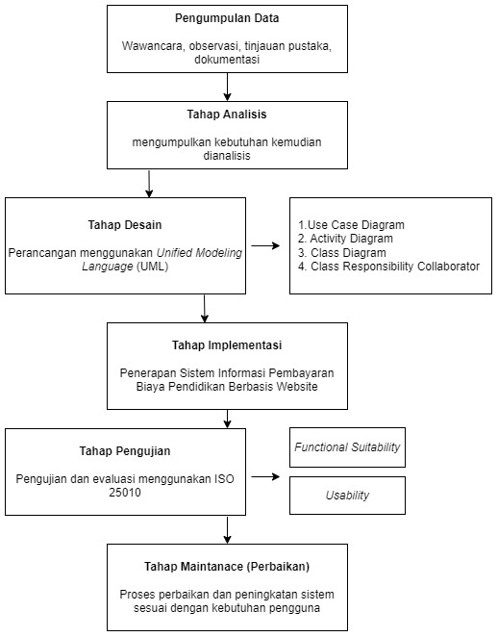

Gambar 3.2 Tahapan Penelitian

## Metode Pengumpulan Data

Pada tahap penelitian data dibutuhkan sebagai bahan pembuatan laporan penelitian. Pada penelitian ini pengumpulan data yang dilakukan penulis yaitu wawancara, observasi dan dokumentasi sebagai berikut:

1. Wawancara

Wawancara yaitu proses memperoleh keterangan untuk tujuan penelitian dengan cara tanya jawab dengan staf keuangan SMP IT Bustanul Ulum yang berkaitan dengan proses pembayaran SPP.

1. Observasi

Observasi dilakukan dengan mengadakan prnijauan langsung terhadap objek penelitian yang sedang berlaku sehingga mendapatkan data yang aktual dari hasil penelitian yang dilakukan. Hasil dari pengamatan yang dilakukan yaitu sistem yang masih manual sehingga kurang efisien dan banyaknya kesalah pahaman orangtua siswa terhadap staf keuangan tentang proses pembayaran.

1. Tinjauan Pustaka

Proses pengumpulan data yang dilakukan dengan mempelajari berbagai bentuk bahan tertulis yang berupa buku-buku, artikel, dokumen-dokumen, termasuk laporan yang ada kaitannya secara langsung dengan sistem, pada metode ini penulis mempelajari jurnal dan dokumen terkait yang dapat dijadikan acuan untuk mengadakan dan menguraikan pembahasan.

1. Dokumentasi

Dokumentasi dapat diartikan sebagai sesuatu yang tertulis, tercetak atau terekam yang dapat diapakai sebagai bukti atau keterangan. Dokumentasi dilakukan untuk mengumpulkan data yang bersumber dari pengambilan foto pada SMP IT Bustanul Ulum.

## Analisis Kebutuhan Sistem

Penelitian dilakukan dengan menggunakan alat untuk mendukung dan menunjang pelaksanaan penelitian, antara lain :

**Perangkat Keras (*Hardware*)**

Spesifikasi perangkat keras computer yang digunakan untuk mengimplementasikan sistem antara lain sebagai berikut:

1. AMD Ryzen 5 3500U with Radeon Vega Mobile Gfx (8 CPUs), ~2.1GHz

2. Memory (RAM) 8,192 GB

3. SSD 512 GB

4. System type : Operating system 64-bit

5. Monitor LCD 14 inchi

**Perangkat lunak(*Software*)**

1. Sistem operasi Windows 11

2. Visual Studio Code

3. Sublime Text

4. Xampp

## Perancangan Sistem

Rancangan sistem merupakan aktivitas untuk merancang atau mendesain sistem yang baik dengan tujuan memenuhi kebutuhan pengguna sistem dan untuk memberikan gambaran yang jelas. Pada perancangan sistem ini menggunakan permodelan UML (*Unifed Modelling Language*) yaitu *use case diagram, activity diagram* dan *class diagram*.

### *Use* *Case Diagram*

*Use case diagram* mendeskripsikan sebuah interaksi antara satu atau lebih actor terhadap sistem. Dibawah ini merupakan gambaran perancangan *use case diagram* pada aplikasi sistem informasi pembayaran biaya Pendidikan SMP IT Bustanul Ulum dimana pengguna dapat melakukan beberapa interaksi yang tersedia pada sistem. Berikut ini merupakan use case description dapat dilihat pada tabel dibawah ini.

Tabel 3.1 *Use Case Description*

|  |  |
| --- | --- |
| Nama *Use Case* | Rancangan aplikasi sistem pembayaran biaya Pendidikan SMP IT Bustanul Ulum berbasis Website. |
| Pelaku Sistem | SMP Islam Terpadu Bustanul Ulum. |
| Aktor | Admin, Siswa. |
| Deskripsi | Admin dapat mengelola akun (siswa dan admin), mengelola status pembayaran dan siswa dapat melihat status pembayaran dan tagihan pembayaran bulanan. |
| Saran | Sistem Pembayaran SPP secara *online* |
| *Normal Flow* | *User Admin*  Melakukan *login*  Mengelola akun admin dan siswa  Mengelola informasi pembayaran  Melihat riwayat pembayaran  Melakukan validasi pembayaran  Mencetak Riwayat Pembayaran  Melakukan print bukti Riwayat pembayaran  Melakukan *logout*  *User siswa*  Melakukan *login*  Melakukan Registrasi  Melihat tagihan bulanan  Memasukan foto bukti pembayaran  Melihat riwayat pembayaran  Melakukan print bukti riwayat pembayaran  Melakukan *logout* |

Use case diagram yang dibangun memiliki dua actor yaitu admin dan siswa, digunakan untuk mengelola pembayaran. Proses yang dilakukan dibagian admin yaitu dapat mengelola akun seperti menambahkan akun, mengubah akun, dan menghapus akun. Mengelola pembayaran seperti mengubah informasi pembayaran, melihat riwayat pembayaran dan memvalidasi pembayaran. Sedangkan proses yang dilakukan siswa yaitu dapat melihat tagihan pembayaran, dapat mengupload bukti pembayaran, melihat riwayat pembayaran, dan mencetak riwayat pembayaran. Berikut adalah rancangan use case diagram yang dapat dilihat pada **Gambar 3.3**

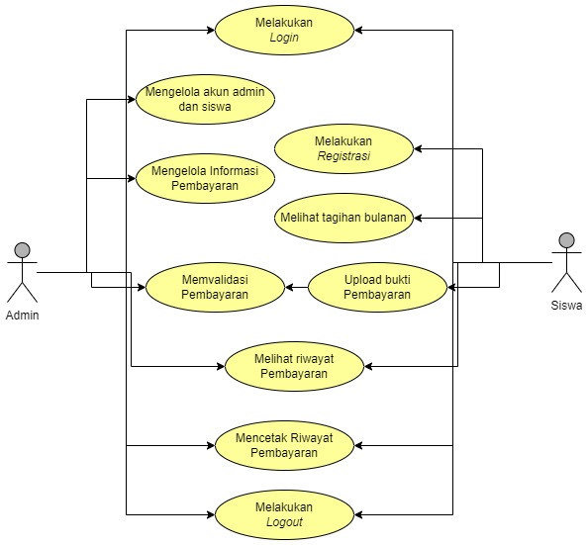

Gambar 3.3 Use Case Diagram sistem informasi pembayaran biaya pendidikan

### *Activity Diagram*

Activity Diagram merupakan aliran kerja atau aktifitas dari sistem atau proses bisnis yang ada pada perangkat lunak. Berikut adalah beberapa Activity Diagram dari aplikasi sistem informasi pembayaran biaya pendidikan di SMP IT Bustanul Ulum.

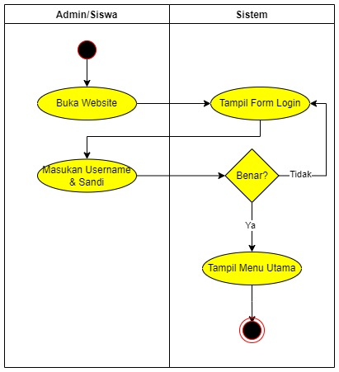

Gambar 3.4 *Activity Diagram Login*

Berdasarkan *activity diagram* pada **Gambar 3.4** menggambarkan kegiatan login sebelum memasuki halaman utama dimana berfungsi mengarahkan pengguna agar sistem dapat mengetahui pengguna ini sebagai admin atau siswa.

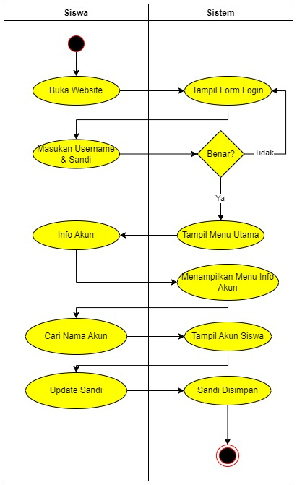

**Gambar 3. 5** *Activity Diagram* mengubah data akun oleh admin

Berdasarkan **Gambar 3.5** menggambarkan bagaimana admin dapat merubah sandi dari siswa yang mengalami masalah lupa sandi ataupun masalah lainnya agar akun dapat kembali digunakan dengan semestinnya.

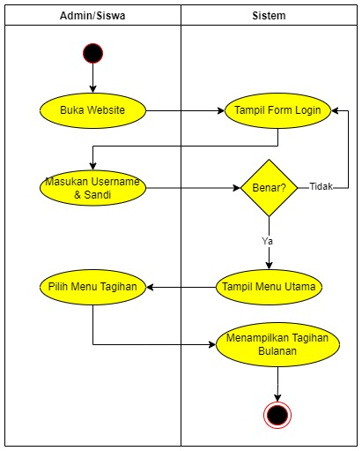

Gambar 3. 6 *Activity Diagram* melihat tagihan bulanan

Pada **Gambar 3.6** menggambarkan *activity diagram* melihat tagihan bulanan dimana disini siswa dan admin dapat mengaksesnya sebelum mereka melakukan pembayaran. Dalam menu tagihan bulanan terdapat nominal yang harus diayarkan bulan tersebut.

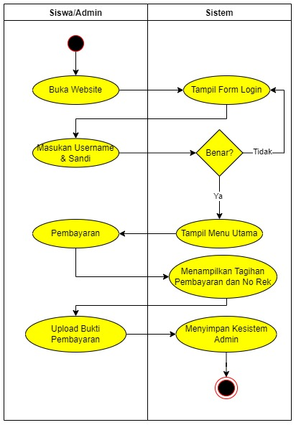

Gambar 3.7 *Activity Diagram* Pembayaran

Pada **Gambar 3.7** digambarkan bagaimana alur pembayaran oleh siswa. Dalam menu tersebut siswa harus terlebih dahulu masuk ke halaman pembayaran, selanjutnya sistem akan menampilkan jumlah yang harus dibayarkan dan No rekening sekolah yang dimana sebagai tujuan transfer. Setelah melakukan transfer siswa akan mengunggah foto bukti pembayaran di form yang sudah disediakan dan lalu sistem akan menyimpan bukti itu untuk divalidasi.

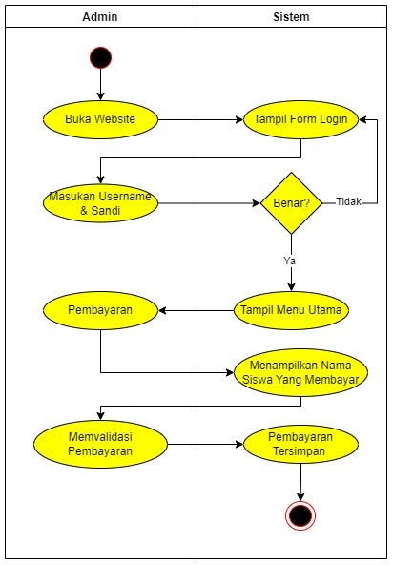

Gambar 3.8 *Activity Diagram* Memvalidasi Pembayaran

Pada **Gambar 3.8** *activity diagram* memvalidasi pembayaran dijelaskan ketika siswa sudah mengupload bukti pembayaran maka bukti tersebut akan masuk kemenu pembayaran di dalam admin, selanjutnya admin akan memvalidasi pembayaran tersebut dengan menekan tombol ceklist yang ada agar status pembayaran terkonfirmasi.

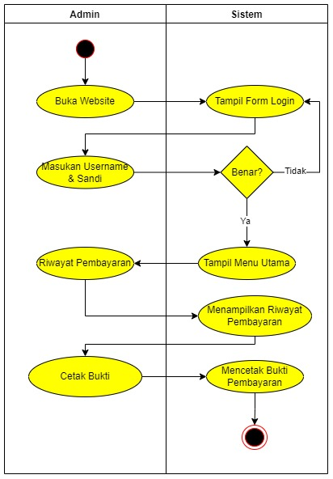

Gambar 3.9 *Activity Diagram* cetak bukti pembayaran

*Activity Diagram* pada **Gambar 3.9** menjelaskan bagaimana siswa dan admin dapat mencetak riwayat pembayaran berupa file PDF. Sbelum itu siswa dan admin harus membuka menu riwayat pembayaran yang isinya adalah riwayat pembayaran siswa yang dipilih selama awal tahun ajaran baru lengkap beserta waktu dan jumlah nominal yang dibayarkan.

### Class Diagram

Class Diagram menggambarkan struktur sistem dari segi pendefinisian kelas-kelas yang akan dibuat untuk membangun sistem, berikut ini adalah class diagram dari aplikasi sistem informasi pembayaran SPP SMP IT Bustanul Ulum:

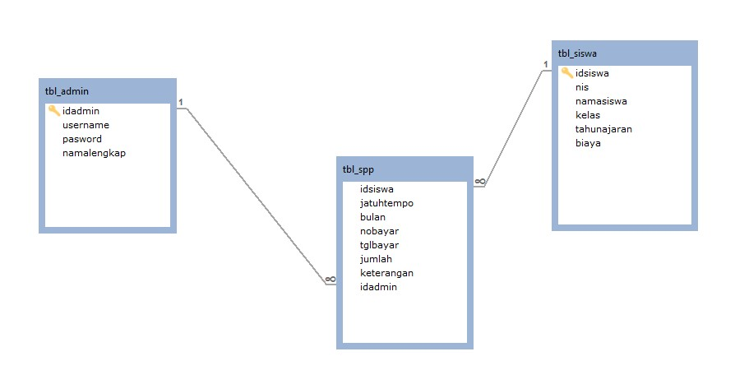

Gambar 3.10 UML *Class Diagram*

Berdasarkan **Gambar 3.10** yang merupakan bentuk pendefinisian dari kelas-kelas yang di tentukan untuk membangun sistem dan terdiri dari nama kelas, atribut dan operasi. Setiap kelas memiliki atribut berupa variabel-variabel yang mewakili suatu data dan operasi sebgai bentuk dari fungsi-fungsi sitem yang dibangun.

### CRC Cards

Class Responsibility Collabolator Cards atau CRC Cards berguna untuk mendeskripsikan kelas apa saja yang akan dibuat beserta fungsionalitas yang dibutuhkan. Berikut ini adalah beberapa desain CRC Cards yang telah dibuat berdasarkan hasil analisis pada tahap perencanaan:

*CRC Card* Admin

Berikut merupakan *CRC Card* Admin sebagai akses penuh dalam pengelolaan website yang dapat dilihat pada **Gambar 3.11**

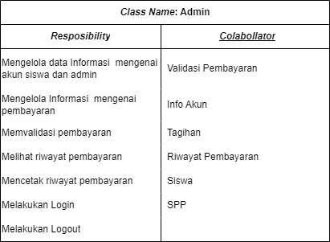

Gambar 3.11 *CRC Card* Admin

*CRC Card* Siswa

Berdasarkan hasil analisis, berikut merupakan *CRC Card* Siswa yang dapat dilihat pada **Gambar 3.12**

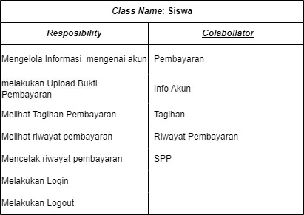

Gambar 3.12 *CRC Card* Siswa

*CRC Card* SPP

Berdasarkan hasil analisis, berikut merupakan *CRC Card* SPP beserta *Collabolator* terkait yang dapat dilihat pada **Gambar 3.13**

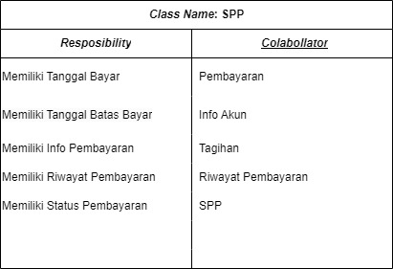

Gambar 3.13 CRC Card SPP

*CRC Card* Pembayaran

Berikut merupakan *CRC Card* Pembayaran yang haya dapat diakses jika siswa ingin membayar dapat dilihat pada **Gambar 3.14**

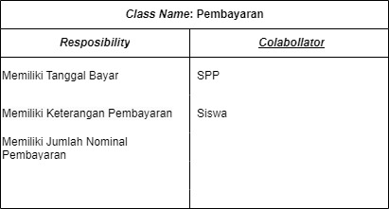

Gambar 3.14 CRC Card Pembayaran

## Skenario Pengujian

Skenario pengujian sistem yang dilakukan yaitu menggunakan standar kualitas ISO 25010. Dalam pengujian aplikasi sistem pembayaran SPP berbasis *website* penulis menggunakan dua karakteristik pengujian yaitu *functional* dan *usability*.

### Karakteristik *Functional Suitability*

Untuk pengujian karakteristik functional suitability menggunakan kuisioner yang berisi daftar fungsi yang dimiliki aplikasi. Pengujian karakteristik functional suitability ini dilakukan guna mengetahui fungsional dari aplikasi apakah telah berjalan sesuai dengan yang diharapkan atau belum. Angket functional suitability dapat dilihat pada **Tabel 3.1**

Tabel 3.2 Angket Pengujian *Functional Suitability*

|  |  |  |  |
| --- | --- | --- | --- |
| **No** | **Pernyataan** | H**asil** | |
| **Berhasil** | **Gagal** |
| 1. | Tampil Halaman Login |  |  |
| 2. | Tampil Halaman Menu |  |  |
| 3. | Menu Info Akun |  |  |
| 4. | Tampil Pembayaran |  |  |
| 5. | Upload Bukti Pembayaran |  |  |
| 6. | Simpan Bukti Pembayaran |  |  |
| 7. | Melihat Tagihan |  |  |
| 8. | Meihat Riwayat Pembayaran |  |  |
| 9. | Mencetak Bukti Pembayaran |  |  |
| 10. | Merubah Info Akun |  |  |
| 11. | Merubah Informasi Pembayaran |  |  |
| 12. | Mencari Nama Siswa |  |  |
| 13. | Tombol Keluar |  |  |
| 14. | Menyimpan Perubahan Akun |  |  |

### Karakteristik *Usability*

Pengujian *usability* merupakan pengujian untuk menilai sejauh mana sistem dapat digunakan oleh user untuk mencapai tujuan efektif, efisien dan kepuasan tertentu. Penilaian kuisioner menggunakan skala likert dengan lima jawaban yaitu Sangat Setuju (SS), Setuju (S), Ragu-Ragu (R), Tidak Setuju (TS) dan Sangat Tidak Setuju (STS).

Tabel 3.3 Bobot Pengujian

|  |  |
| --- | --- |
| **Jawaban** | **Skor** |
| Sangat Setuju (SS) | 5 |
| Setuju (S) | 4 |
| Ragu-Ragu (R) | 3 |
| Tidak Setuju (TS) | 2 |
| Sangat Tidak Setuju (STS) | 1 |

Tabel 3.4 Angket Pengujian *Usability*

|  |  |  |  |  |  |  |
| --- | --- | --- | --- | --- | --- | --- |
| **No** | **Pertanyaan** | **Penilaian** | | | |  |
| **SS**  **(5)** | **S (4)** | **R**  **(3)** | **TS**  **(2)** | **STS**  **(1)** |
| 1. | Apakah aplikasi ini memberikan kemudahan dalam melakukan pembayaran SPP? |  |  |  |  |  |
| 2. | Apakah aplikasi ini mudah dipahami ? |  |  |  |  |  |
| 3. | Apakah aplikasi ini menampilkan informasi yang dibutuhkan ? |  |  |  |  |  |
| 4. | Apakah aplikasi ini mudah digunakan ? |  |  |  |  |  |
| 5. | Apakah aplikasi ini memiliki tampilan yang menarik ? |  |  |  |  |  |
| 6. | Aplikasi mudah diakses. |  |  |  |  |  |
| 7. | Saya mudah mengingat bagaimana cara menggunakan aplikasi ini. |  |  |  |  |  |
| 8. | Penggunaan bahasa mudah dimengerti. |  |  |  |  |  |
| 9. | Penggunaan warna dalam tampilan aplikasi ini tidak membosankan. |  |  |  |  |  |

## Jadwal Penelitian

Jadwal kegiatan penelitian meliputi persiapan, pelaksanaan dan penyusunan laporan penelitian dalam bentuk Gantt-chart. Gantt-chart memberikan rincian kegiatan dan jadwal pelaksanaan. Jadwal pelaksanaan mengacu pada metode penelitian, dapat dilihat pada **Tabel 3.4**

Tabel 3.5 Jadwal Penelitian

|  |  |  |  |  |  |  |  |  |  |  |  |  |  |  |  |  |  |  |  |  |  |  |
| --- | --- | --- | --- | --- | --- | --- | --- | --- | --- | --- | --- | --- | --- | --- | --- | --- | --- | --- | --- | --- | --- | --- |
| No | Kegiatan Penelitian |  |  | |  |  |  | |  |  | Bulan | |  |  |  | |  |  |  | |  |  |
|  | Mei | |  |  | Juni | |  |  | Juli | |  |  | Agustus | |  |  | September | |  |  |
| 1 | 2 | 3 | 4 | 1 | 2 | 3 | 4 | 1 | 2 | 3 | 4 | 1 | 2 | 3 | 4 | 1 | 2 | 3 |  | 4 |
| 1 | Wawancara |  |  |  |  |  |  |  |  |  |  |  |  |  |  |  |  |  |  |  |  |  |
| 2 | Studi Literatur |  |  |  |  |  |  |  |  |  |  |  |  |  |  |  |  |  |  |  |  |  |
| 3 | Perencanaan |  |  |  |  |  |  |  |  |  |  |  |  |  |  |  |  |  |  |  |  |  |
| 4 | Perancangan |  |  |  |  |  |  |  |  |  |  |  |  |  |  |  |  |  |  |  |  |  |
| 5 | Penyusunan Proposal |  |  |  |  |  |  |  |  |  |  |  |  |  |  |  |  |  |  |  |  |  |
| 6 | Seminar Proposal |  |  |  |  |  |  |  |  |  |  |  |  |  |  |  |  |  |  |  |  |  |
| 7 | Pengkodean |  |  |  |  |  |  |  |  |  |  |  |  |  |  |  |  |  |  |  |  |  |
| 8 | Pengujian |  |  |  |  |  |  |  |  |  |  |  |  |  |  |  |  |  |  |  |  |  |
| 9 | Sidang Skripsi |  |  |  |  |  |  |  |  |  |  |  |  |  |  |  |  |  |  |  |  |  |

Keterangan :

= Telah Dilaksanakan = Belum Dilaksanakan

# DAFTAR PUSTAKA

Abdillah, R. (2021). Pemodelan Uml Untuk Sistem Informasi Persewaan Alat Pesta. *Jurnal Fasilkom*, *11*(2), 79–86. https://doi.org/10.37859/jf.v11i2.2673

Azizah, N., Warid, M., & Hidayatulloh, A. (2020). Implementasi Sistem Informasi Pembayaran SPP Berbasis Web (Studi Kasus : SMK Arrahman Tangerang). *Cices*, *6*(1), 100–110. https://doi.org/10.33050/cices.v6i1.884

Hakim, L., Kristanto, S. P., Shodiq, M. N., & Amaliyah, E. (2021). Aplikasi Penerimaan dan Pengeluaran Kas Berbasis Web dan WhatsApp Gateway. *Jurnal Tekno Kompak*, *15*(1), 13. https://doi.org/10.33365/jtk.v15i1.900

Isnain, A. R., Prasticha, D. A., & Yasin, I. (2022). Rancang Bangun Sistem Informasi Pembayaran Biaya Pendidikan (Studi Kasus : Smk Pangudi Luhur Lampung Tengah). *Jurnal Ilmiah Sistem Informasi Akuntansi*, *2*(1), 28–36. https://doi.org/10.33365/jimasia.v2i1.1876

Mersita, R., Darwis, D., & Surahman, A. (2022). Sistem Informasi Pembayaran SPP pada Sekolah di Kecamatan Gedung Tataan dengan Metode Extreme Programming. *Jurnal Ilmiah Sistem Informasi Akuntansi (JIMASIA)*, *2*, 45–53.

Mubarak, A. (2019). Rancang Bangun Aplikasi Web Sekolah Menggunakan Uml (Unified Modeling Language) Dan Bahasa Pemrograman Php (Php Hypertext Preprocessor) Berorientasi Objek. *JIKO (Jurnal Informatika Dan Komputer)*, *2*(1), 19–25. https://doi.org/10.33387/jiko.v2i1.1052

Mulyawan, M. D., Kumara, I. N. S., Swamardika, I. B. A., & Saputra, K. O. (2021). Kualitas Sistem Informasi Berdasarkan ISO/IEC 25010: Literature Review. *Majalah Ilmiah Teknologi Elektro*, *20*(1), 15. https://doi.org/10.24843/mite.2021.v20i01.p02

Pangestuti, A. S., & Wijanarko, R. (2021). Sistem Informasi Pembayaran SPP Berbasis WEB pada SMK Muhammadiyah 11 Jakarta Pusat. *Jurnal Informatika Dan Rekayasa Perangkat Lunak*, *3*(2), 110. https://doi.org/10.36499/jinrpl.v3i2.4603

Setiyani, L. (2021). Desain Sistem : Use Case Diagram Pendahuluan. *Prosiding Seminar Nasional : Inovasi & Adopsi Teknologi 2021*, *September*, 246–260. https://journal.uii.ac.id/AUTOMATA/article/view/19517

Sidhik, M. S., & Sibarani, H. S. (2022). Perancangan Sistem Informasi Administrasi Untuk Pembayaran Spp Secara Online Berbasis Web. *Infotech: Journal of Technology Information*, *7*(2), 71–80. https://doi.org/10.37365/jti.v7i2.114

Trimarsiah, Y., & Arafat, M. (2017). Analisis dan Perancangan Website Sebagai Sarana. *Jurnal Ilmiah MATRIK*, *Vol. 19 No*, 1–10.

# LAMPIRAN

Lampiran 1 Wawancara Kepala Keuangan SMP IT Bustanul Ulum

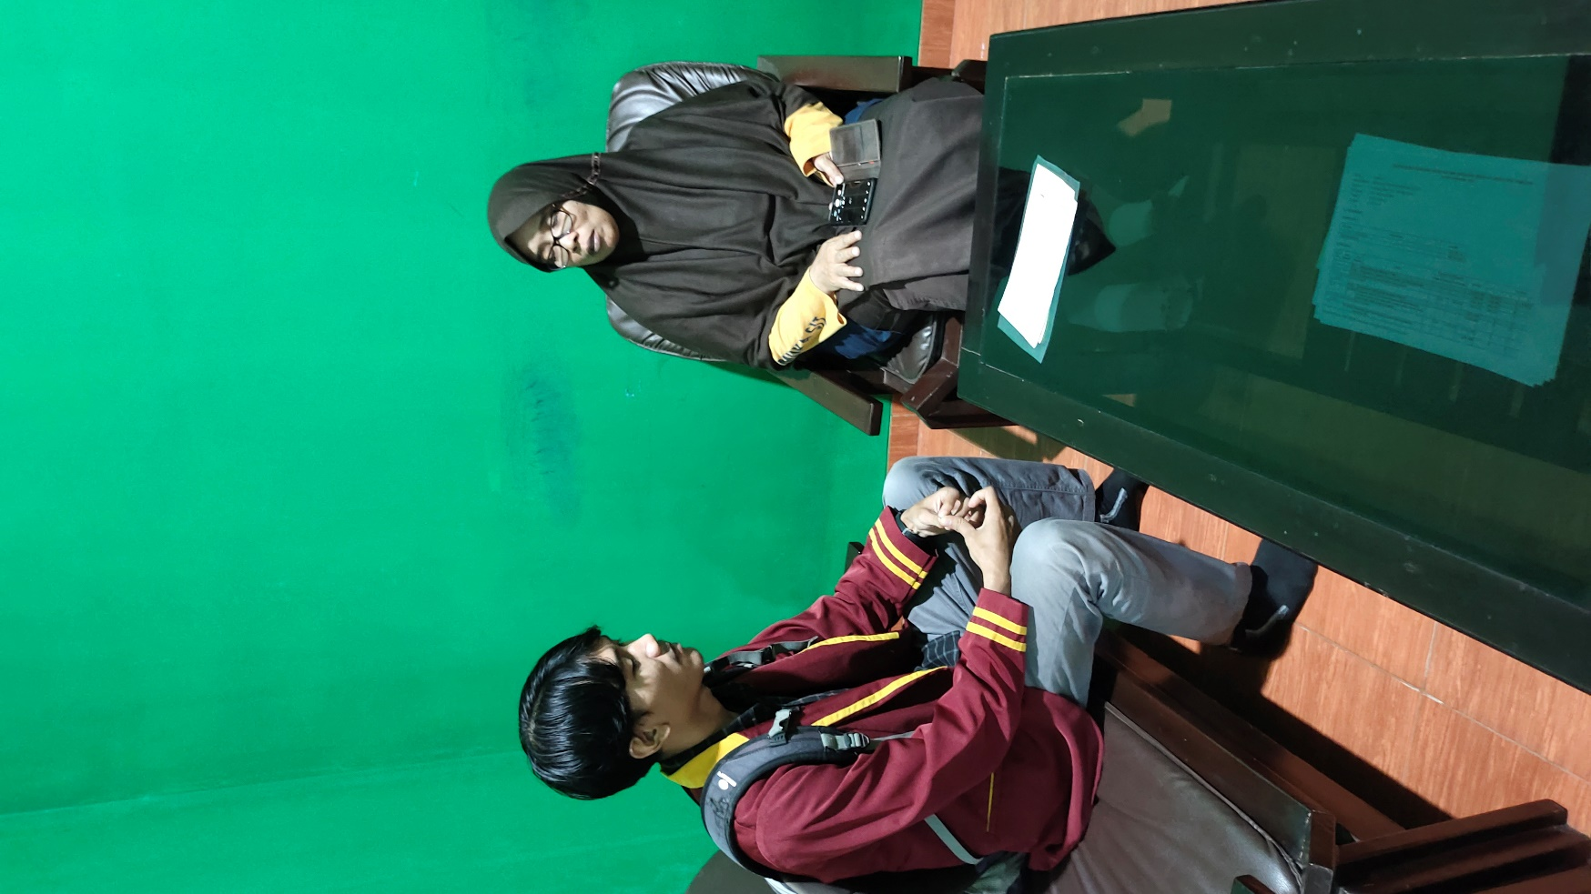

Lampiran 2 Wawancara Petugas Pembayaran SMP IT Bustanul Ulum

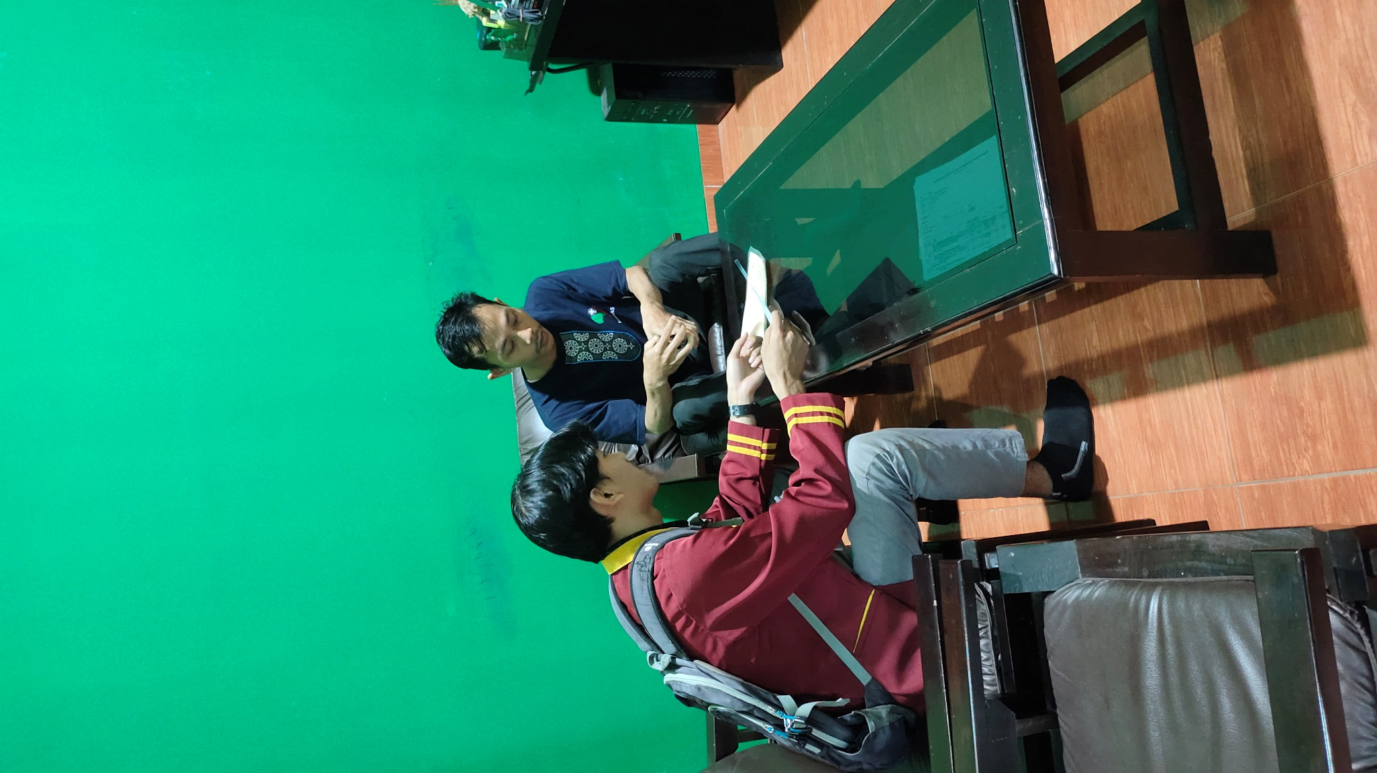

**Lampiran 3** Kartu SPP Siswa SMP IT Bustanul Ulum

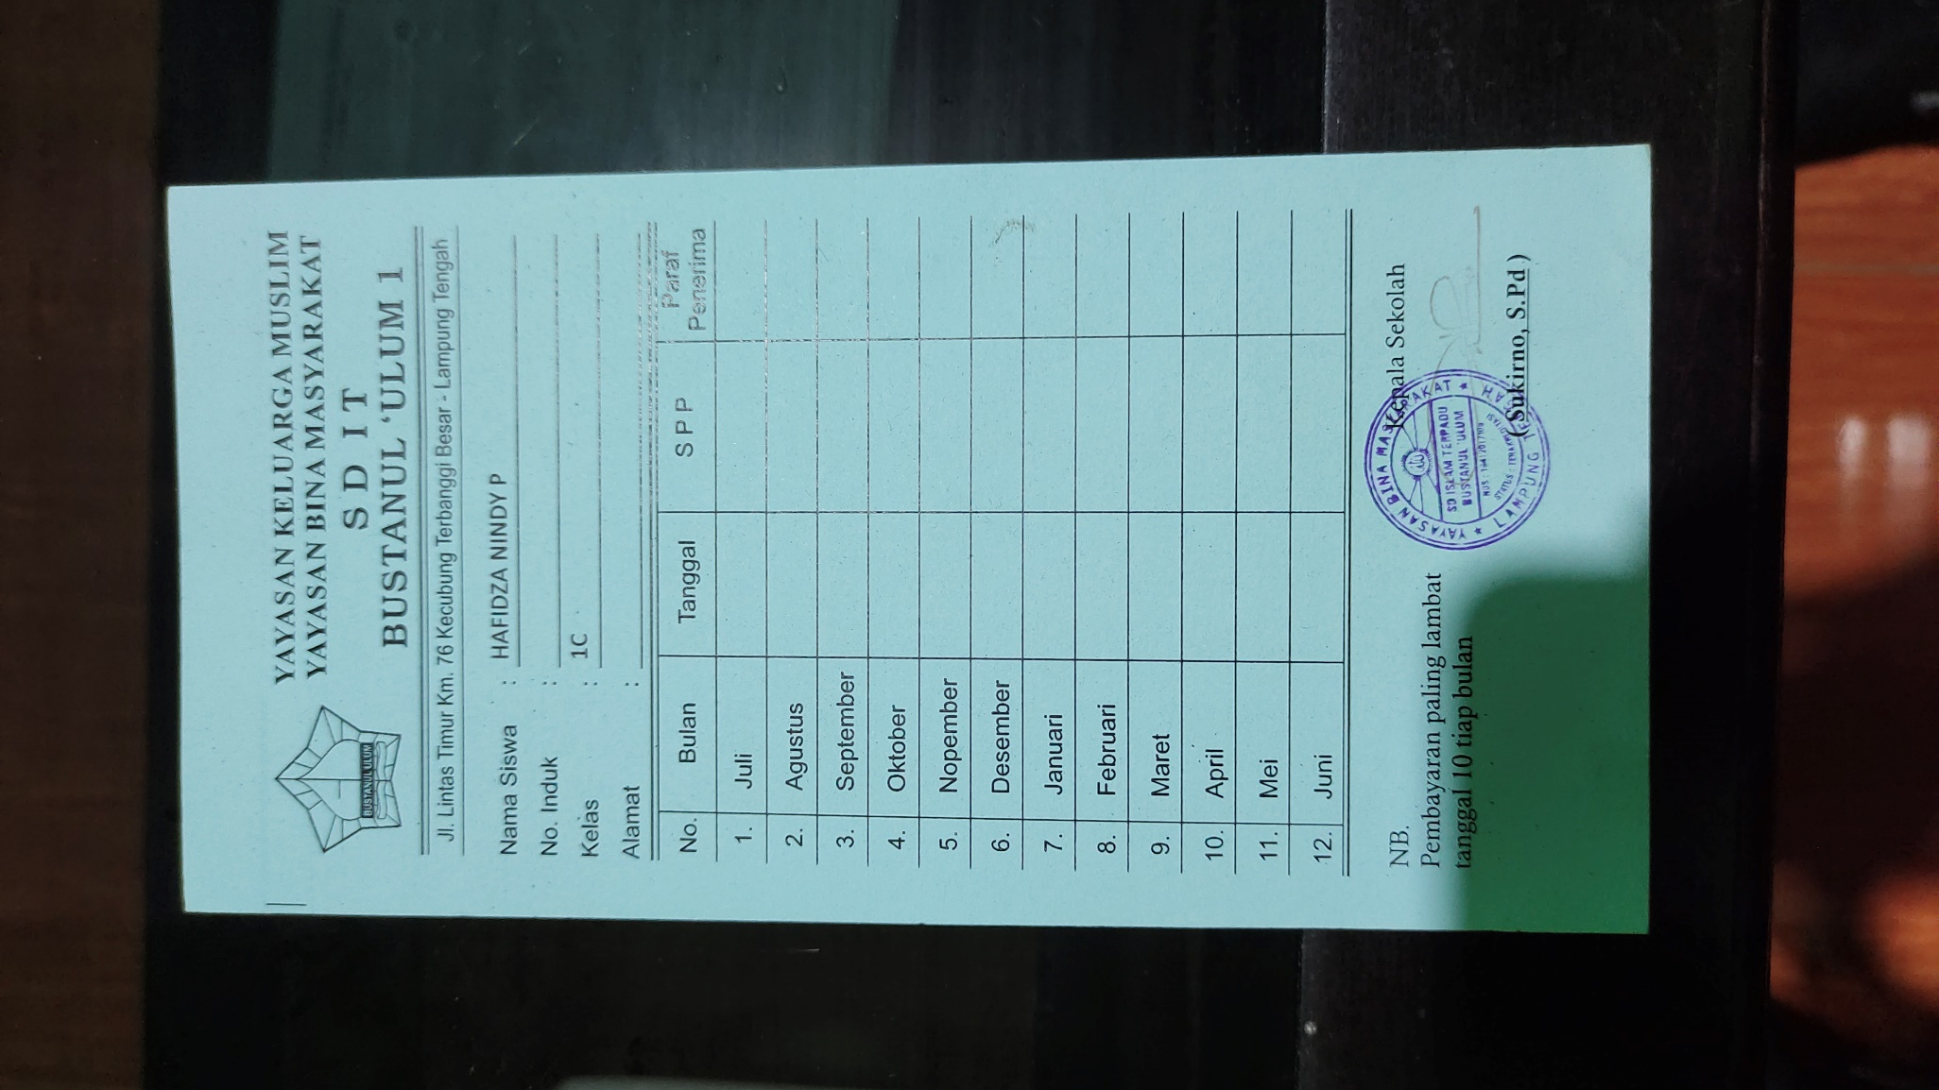

Lampiran 4 Wawancara Staf Keuangan

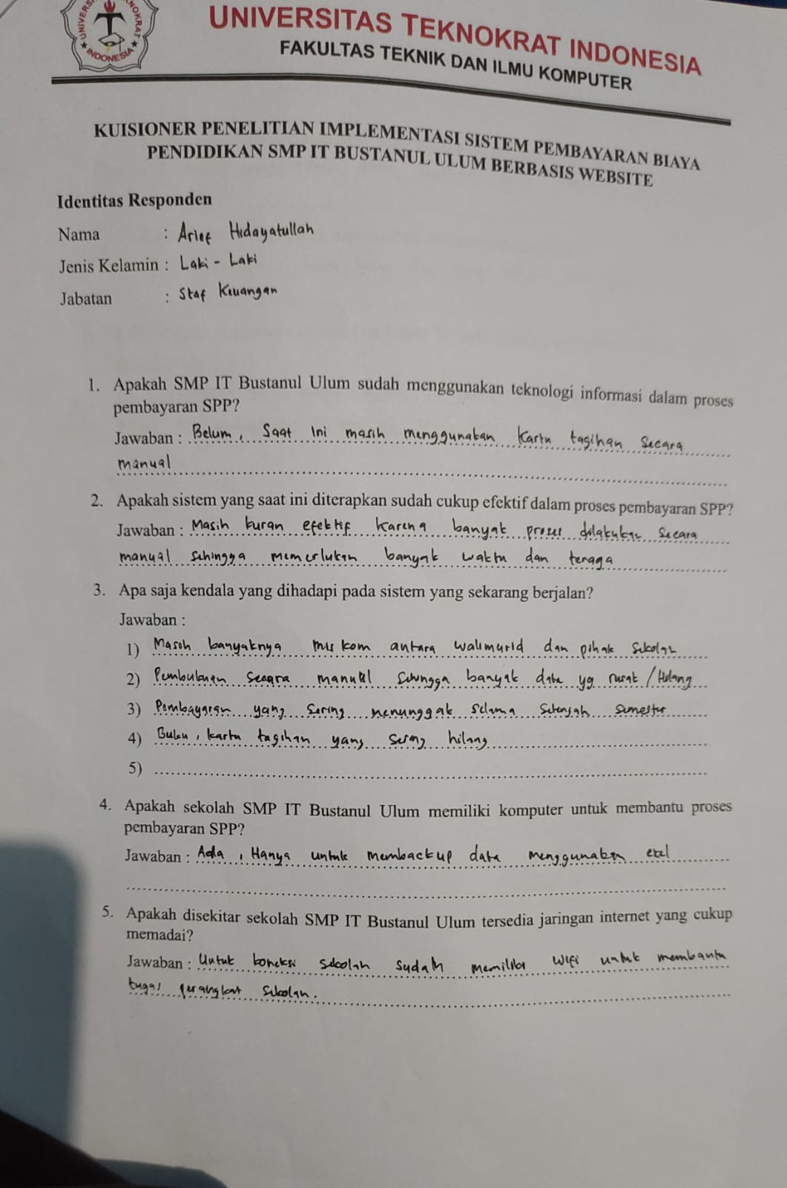

Lampiran 5 Wawancara Staf Keuangan (Lanjutan)

